# 2024暑假辅导讲义：4.3 熔化和凝固

**姓名：_________________ 日期：_____月______日 等第___________**

**《无题·相见时难别亦难》**

【作者】李商隐【朝代】唐

相见时难别亦难，东风无力百花残。

春蚕到死丝方尽，**蜡炬成灰泪始干。**

晓镜但愁云鬓改，夜吟应觉月光寒。

蓬山此去无多路，青鸟殷勤为探看。

**这首诗是唐代著名诗人李商隐的佳作，以女性的口吻抒写爱情心理，在悲伤、痛苦之中，寓有灼热的渴望和坚忍的执着精神，感情境界深微绵邈，极为丰富。其中一句“蜡炬成灰泪始干”蕴涵着物理学物态变化中的熔化过程，蜡烛的成分是石蜡，在空气中加热可使固态石蜡熔化成液态的蜡泪。今天我们就一起来学习《物态变化》的第三课时《熔化与凝固》**

**物质有三种常见的状态：固态**、**液态**和**气态，**上一课时中我们学习了液态与气态的转变，这一课时我们将继续学习固态与液态之间的转变。

**熔化：**物质从**固态**变成**液态**的过程叫做**熔化。**

**凝固：**物质从**液态**变成**固态**的过程叫做**凝固**。

01**熔化**

**熔点：**晶体熔化时的温度叫做**熔点**，非晶体没有确定的熔点。冰的熔点是0℃。

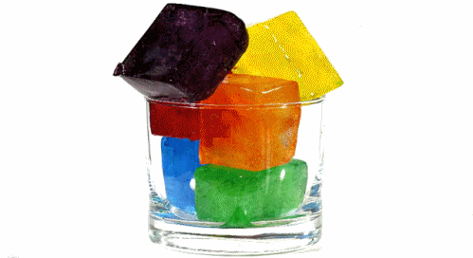

**冰熔化**

**晶体：**有些固体在熔化过程中尽管**不断吸热**，**温度却保持不变**，**有固定的熔化温度**，例如冰、海波、奈、食盐、各种金属等，这类固体叫做**晶体**；

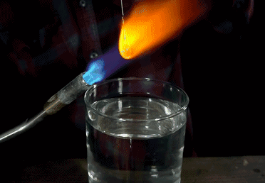

**玻璃熔化**

**非晶体：**有些固体在熔化过程中，只要**不断地吸热**，**温度就不断地上升**，**没有固定的熔化温度**，例如蜡、松香、玻璃、沥青等，这类固体叫做**非晶体**。

在1. 01×105Pa大气压下一些物质的熔点/ ℃

|  |  |  |  |
| --- | --- | --- | --- |
| 钨3410 | 银962 | 萘 80 | 固态酒精-117 |
| 钢1515 | 铝660 | 海波 48 | 固态氦 -210 |
| 铜1083 | 铅328 | 冰 0 | 固态氧 -218 |
| 金1064 | 锡232 | 固态水银-38. 8 | 固态氢 -259 |

2**凝固**

**凝固点：**液态凝固形成晶体时也有确定的温度，这个温度叫做**凝固点**。同种物质的凝固点和它的熔点相同。非晶体没有确定的凝固点。

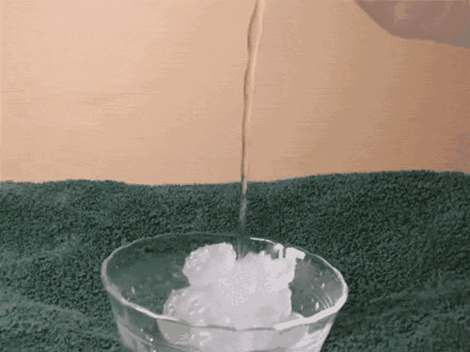

**水的凝固**

3**熔化、凝固的特点及应用**

**熔化的特点：**熔化吸热，晶体在熔化过程中，虽然温度不变，但是必须继续加热，熔化过程才能完成，这表明晶体在**熔化过程中吸热**。

**凝固的特点：**凝固放热，液体在**凝固成晶体的过程中放热**，但是温度不变。非晶体在熔化或凝固时也吸热或放热，但是温度改变。

**晶体熔化（凝固）条件：**（1）达到熔点（凝固点）；（2）继续吸热（放热）。

**熔化吸热降温的应用：冷冻食品保鲜；高热病人利用冰袋降温。**

**将固体工业原料制成生活、生产所需成品：把塑料颗粒做成塑料盆；把原料二氧化硅颗粒作成玻璃板。**

4**小结**

**2.2熔化与凝固**

**1. 物质有三种常见的状态：固态、液态和气态**，物质从固态变成液态的过程叫做**熔化**，物质从液态变成固态的过程叫做**凝固**。

**2. 熔点：**晶体熔化时的温度叫做**熔点**，非晶体没有确定的熔点。冰的熔点是**0℃**。

**3. 凝固点：**液态凝固形成晶体时也有确定的温度，这个温度叫做**凝固点**。同种物质的凝固点和它的熔点相同，非晶体没有确定的凝固点。

**4. 熔化的特点：**熔化吸热，晶体在熔化过程中，虽然温度不变，但是必须继续加热，熔化过程才能完成，这表明晶体在熔化过程中吸热。

**5. 凝固的特点：**凝固放热，液体在凝固成晶体的过程中放热，但是温度不变。非晶体在熔化或凝固时也吸热或放热，但是温度改变。

中考再现

**习题1.**下列物态变化过程中，需要**吸热**的是（　　）

A．初春，早晨河面结有薄冰        B. 夏天，打开冰棍纸看到“白气”

C．深秋，屋顶的瓦上结了一层霜    D. 冬天，冰冻的衣服逐渐变干

**习题2.**如图所示为液态烛蜡和水在凝固时的温度﹣时间图象，则图　　　　是表示水的凝固图象。

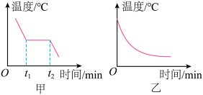

参考答案：1、D；2、甲；